**陕西开放大学新城分校2024年春季学期**

**关于组建企业微信专业学习群的通知**

各位班主任、教学相关人员：

为了深化我校教学模式改革，进一步提升学生学习支持服务质量及效果。我校本学期通过新城开大企业微信建立了八个专业学习群作为试点，为学生解决日常学习中遇到的困难、提供帮助，以期达到促学、导学、助学的作用。八个专业学习群具体名称、专业责任教师如下：

|  |  |  |
| --- | --- | --- |
| 企业微信专业学习群名称 | 学生学习层次 | 专业责任教师（群主） |
| 新城开大工商管理专业学习交流群 | 专、本科 | 康芳琴 |
| 新城开大会计专业学习群 | 专、本科 | 刘宁 |
| 新城开大汉语言专业学习群 | 本科、中文专科 | 张溶 |
| 新城开大计算机专业学习群 | 专、本科 | 张鑫 |
| 新城开大机电专业学习群 | 专科 | 沈可 |
| 新城开大建筑专业学习群 | 专科 | 董立 |
| 新城开大行政管理专业学习群 | 专、本科 | 张秋红 |
| 新城开大药学专业学习群 | 专、本科 | 严慧英 |

要求以上专业学生的班主任、教学相关人员及所管学生在5月13日前通过微信软件扫描群二维码加入对应的专业学习群，以便学校进一步开展相关教学活动及学习支持服务。

请各班主任、相关负责人及时通知学生按时按要求加入学习群。各专业微信学习群二维码（5月13日前有效）如下：

1. 新城开大工商管理专业学习交流群



1. 新城开大会计专业学习群



1. 新城开大汉语言专业学习群



1. 新城开大计算机专业学习群

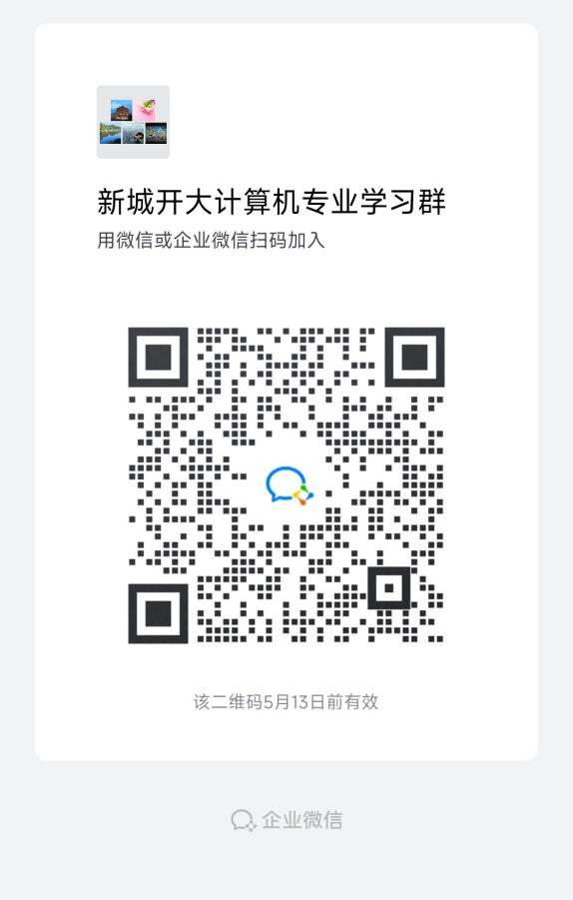

1. 新城开大机电专业学习群

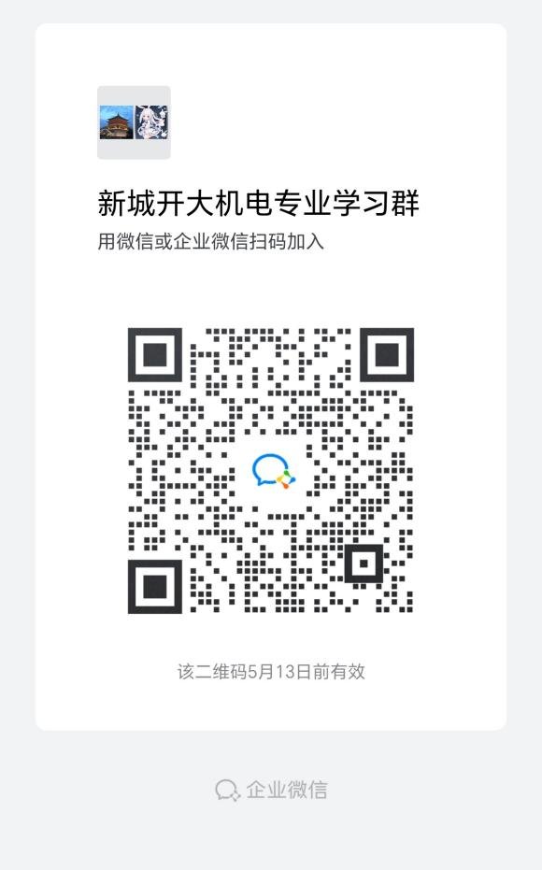

1. 新城开大建筑专业学习群



1. 新城开大行政管理专业学习群



1. 新城开大药学专业学习群



教学处

2024年5月6日